

*№4 (10)-1МЗ(09) от 10 апреля 2019 года*

Муниципальное образования «Мазунинское»



Администрация муниципального образования «Мазунинское»

П О С Т А Н О В Л Е Н И Е

04.04.2019 с. Мазунино № 13

**Об исключении из перечня муниципальных услуг, предоставляемых Администрацией МО «Мазунинское», утвержденных Постановлением Администрации МО «Мазунинское» от 12.04.2017 года № 19**

В соответствии с Соглашениями между Администрацией муниципального образования «Мазунинское» и Администрацией муниципального образования «Сарапульский район» о передаче части полномочий в области градостроительной деятельности, Администрация муниципального образования «Мазунинское» п о с т а н о в л я е т:

1. Признать утратившим силу административные регламенты и исключить из перечня муниципальных услуг:

1.1. «Предоставление разрешения на строительство», утвержденный Постановлением Администрации муниципального образования «Мазунинское» от 31.05.2017 года № 42.

1.2. «Предоставление разрешения на ввод объекта в эксплуатацию», утвержденный Постановлением Администрации муниципального образования «Мазунинское» от 26.04.2017 года № 31.

1.3. «Изменение вида разрешенного использования земельного участка при отсутствии градостроительной документации», утвержденный Постановлением Администрации муниципального образования «Мазунинское» от 20.07.2016 года № 45.

2. Привести в соответствие перечень муниципальных услуг и опубликование данного постановления на официальном сайте Сарапульского района на странице Администрации муниципального образования «Мазунинское» в сети Интернет [http://sarapulrayon.udmurt.ru](http://sarapulrayon.udmurt.ru/)

3. Контроль за исполнением постановления оставляю за собой.

Глава Е.С. Рассамагин

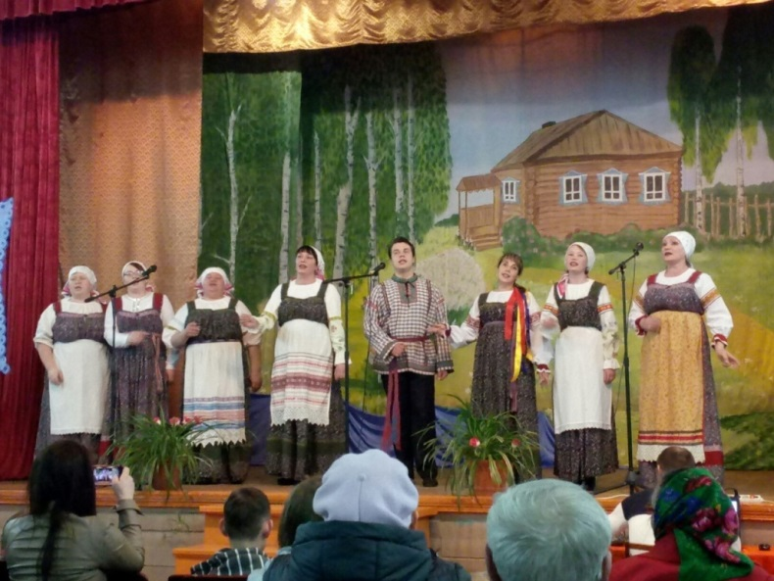

11 апреля 2019 года в Мазунинском СКЦ прошел смотр художественной самодеятельности.



Уважаемые жители и гости муниципального образования "Мазунинское".

  В 2019 году в Удмуртии стартовала программа "Инициативного бюджетирования", которая позволяет объединить финансовые ресурсы республиканского бюджета, бюджета поселения, средства физических и юридических лиц, и направить их на решение социально-значимых проблем. В 2019 году Администрация МО "Мазунинское" примет участие в данной программе в деревне Межная. Значимый проект будет выбран жителями деревни на итоговом собрании, которое состоится 1 мая 2019 года в 15.00 у магазина в д. Межная. Приглашаем жителей принять участие в собрании.

**Учредитель:** Совет депутатов муниципального образования «Сарапульский район». **Главный редактор:** Шеронова Л. П. **Адрес редакции-издателя:** 427990, УР, Сарапульский район, с. Сигаево, ул. Лермонтова, 30. Распространяется бесплатно. Отпечатано в Администрации муниципального образования «Мазунинское» (ИНН 1818006460), 427995, Удмуртская Республика, Сарапульский район, с. Мазунино, ул. Ленина, 47. Тел. 8 (34147) 7-01-25. Заказ № 009. Тираж 005.